Действия в случае возгорания
Важно знать, какие действия в случае пожара правильны и безопасны, а какие нет. Возгорание в жилом или каком-либо другом помещении — это серьезный риск и угроза безопасности. Вовремя выявив возгорание, то есть раннюю стадию пожара, можно значительно повысить шансы на благоприятный исход.
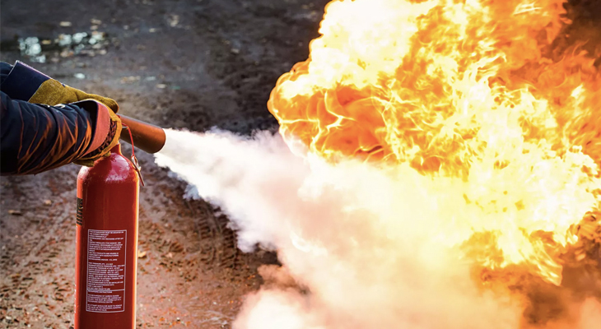
Повседневные домашние дела: стирка, уборка, приготовление пищи. Как часто мы делаем их на «автомате», а в мыслях мы решаем тысячи проблем, планируем дела на сегодняшний день, мечтаем о путешествиях… И в этот самый момент в наш размеренный быт врывается беда — внезапно что-то загорелось. При возгорании медлить нельзя. В первую секунду возгорание можно потушить стаканом воды, через минуту не хватит и ведра. Поэтому советуем продумать свои действия в случае наиболее частых типов бытовых возгораний.
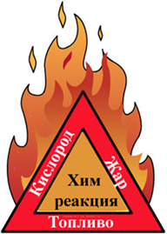
Основными элементами необходимыми для возникновения возгорания являются кислород, повышенная температура и горючий материал.

Кислород необходим для поддержания реакции горения.
Повышенная температура необходима для воспламенения горючего материала.
Горючий материал — материал, который под воздействием кислорода и жара возгорается.
Немаловажным фактором является еще одна составляющая — возникновение химической реакции между этими элементами. Если убрать один из элементов, то возгорание прекратится.
При возникновении возгорания постарайтесь не терять самообладания. Не паникуйте!
Постарайтесь быстро оценить обстановку.
Для самостоятельного тушения возгорания, используйте подручные средства (огнетушитель, воду, стиральный порошок, соду, цветочный грунт, плотную несинтетическую ткань). Самостоятельное тушение возгорания производите только в том случае, если очаг возгорания носит локальный и простой характер, Вы уверены в успехе и отсутствует угроза Вашей жизни. Малые очаги возгорания можно гасить шваброй или метлой, обмотанными тряпками. Огонь сбивайте мокрой тряпкой ударами сверху или размазыванием воды по горящей поверхности. Длинная ручка позволит вам не обжечься. Если огонь разрастается - открывайте на полную мощность краны и подставляйте под них ведра. Используйте оба крана — с холодной и горячей водой. Сливное отверстие в ванне обязательно заткните пробкой, чтобы в ванну набиралась вода, пока вы заливаете возгорание (черпать воду ведром из наполненной ванны гораздо быстрее, чем ждать, пока она наполнится из под крана). Для тушения можно использовать воду из аквариума или землю из цветочных горшков.
При заливании очага возгорания надо стремиться, чтобы вода попадала в основание пламени.
Если Вы решили воспользоваться огнетушителем, Вы должны знать правила пользования огнетушителем и для каких классов пожаров он используется.
Многие огнетушители достаточно тяжелые, если Вы не уверены в своих физических силах лучше не экспериментировать во время пожара.
- Если загорелось кухонное полотенце — бросьте его в раковину, залейте водой или плотно прижмите горящий конец полотенца разделочной доской, крышкой от кастрюли или другим не горящим концом того же полотенца.
- Если вспыхнуло масло на сковороде — плотно закройте сковороду крышкой и выключите плиту. Нельзя переносить сковороду и заливать горящее масло водой — произойдет бурное вскипание, разбрызгивание горящего масла, результатом чего могут стать ожоги рук, лица и возникновение множества очагов горения.
- Если загорелось содержимое мусорного ведра, мусорной корзины, небольшой коробки или газеты в почтовом ящике в подъезде — принесите воду и залейте огонь.
- Если загорелась одежда не давайте пострадавшему бежать, из-за притока кислорода пламя разгорится еще сильнее. Опрокиньте его на землю, накиньте на пострадавшего плотную несинтетическую ткань и катайте его по земле. Вызовите "Скорую помощь".
- При возгорании на балконе попытайтесь потушить его водой или другими средствами, так как огонь может быстро распространяться в квартиры верхних этажей. Если справиться с возгоранием не удалось — закройте балконную дверь и покиньте квартиру.
Помните, что легковоспламеняющиеся жидкости тушить водой нельзя — разлетающиеся горящие брызги увеличат площадь возгорания. Лучше всего воспользоваться огнетушителем, содой, стиральным порошком, а при их отсутствии накройте горящее пятно смоченной в воде плотной тяжелой тканью.
При возгорании электроприбора:
- Если в квартире появился неприятный запах горелой изоляции — обесточьте квартиру, отключив общий электровыключатель (автомат).
- Нельзя тушить водой аппаратуру, включенную в электросеть! При загорании телевизора, холодильника, утюга — обесточьте квартиру или отключите приборы, вынув шнур из розетки, не подвергая свою жизнь опасности.
- Если горение только началось, можно накрыть обесточенный телевизор плотной несинтетической тканью и прижать ее по краям так, чтобы не было доступа воздуха.
- Когда воду использовать нельзя (горящий электроприбор находится под напряжением) или воды нет, то небольшой очаг горения можно попытаться засыпать питьевой или кальцинированной содой, стиральным порошком, песком, землей (например, из цветочного горшка).

